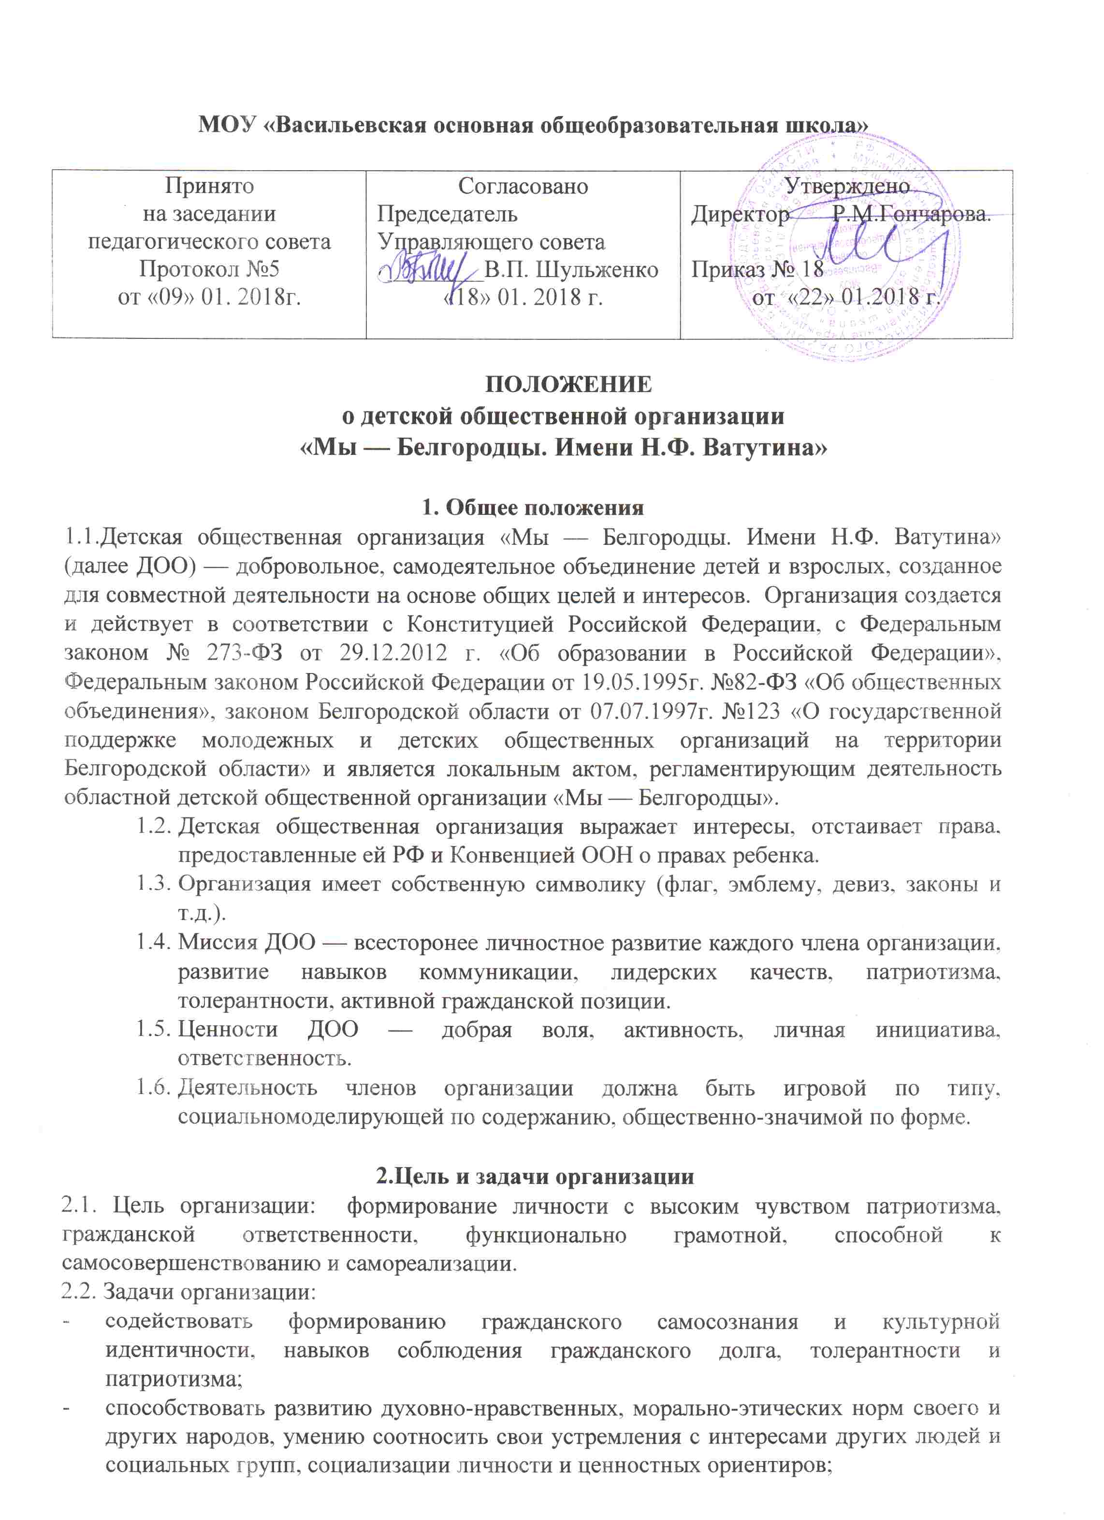
социальных групп, социализации личности и ценностных ориентиров;
- способствовать формированию навыков здорового образа жизни, развитию физической культуры через реализацию физкультурно-спортивных, туристических, экологических, поисково-экспедиционных и краеведческих программ;
- содействовать развитию функциональной грамотности, профессионального
самоопределения, предпринимательских, экономических компетентностей;
- способствовать развитию правовых компетенций, гражданской активности и политической грамотности;
- создавать условия для самореализации детей и подростков;
- развивать навыки социального проектирования;
- развивать лидерские качества у детей и подростков;
- развивать сотрудничество с другими детскими и молодёжными организациями и объединениями.

3. Структура детской организации
3.1. Структура детской организации представляет собой самодеятельное, самоуправляемое детское общественное объединение, имеющее регулирующие его деятельность нормы и правила, зафиксированные в уставе, выраженную структуру и фиксированное членство.
3.2. Детская организация признается организацией независимо от численности состава, но не менее 10 человек. Организация строится на основе коллективного членства. Членом детской организации может быть любой учащийся 2-9 классов, учителя, взрослые, признающие устав, активно работающие в данной организации, выполняющие ее решения.

4. Организационная деятельность детской организации
4.1. Организация открыта для всех детей, готовых участвовать в реализации совместных программ и признающих Устав организации.
4.2. Основу организации составляют первичные коллективы-классы, сформированные по возрастным принципам и на основе общности интересов.
4.3. Форму строения, порядок пополнения своих рядов, ритуалы приема, традиции и обычаи, программы деятельности определяют сами субъекты.
4.4. Вступление в члены организации осуществляется в заявительном порядке на основании решения высшего или выборного органа.
4.5. Выход из организации производится в заявительном порядке на основе решения того органа, который принял решение о вступлении в организацию.
4.6. Высшим руководящим органом организации является общешкольная конференция.

5. Права и обязанности членов детской организации
5.1. Члены организации имеют право:
- свободно войти и выйти из ДОО;
- подавать на обсуждение любые вопросы (о любых изменениях в ДОО, выборе направления деятельности и др.);
- избирать и быть избранным в руководящие органы ДОО;
- участвовать в проводимых организацией делах, также участие в собраниях, слетах ДОО и разработке Программы деятельности;
- проявлять собственную инициативу в организации какой-либо деятельности (непротиворечащую Уставу организации);
- получать текущую информацию о работе ДОО;
- открыто высказывать свое мнение и рассчитывать на уважение этого мнения другими;
- обращаться в первичные ДОО в защите своих интересов.
5.2.Член организации обязан:
- соблюдать законодательство Российской Федерации, общепризнанные принципы и нормы международного права, касающиеся сферы её деятельности, а также соблюдать данный Устав и выполнять решения организации;
- активно участвовать в работе организации, уважать мнение коллектива и его традиции;
- уважать права и считаться с интересами других членов организации.
5.3. Поощрения:
- благодарность (устно);
- награждение почетной грамотой;
- занесение на доску почета.
5.4. Наказания:
(Перед объявлением взыскания необходима письменная объяснительная записка от члена организации). - замечание;
- выговор;
- предупреждение об исключении;
-исключение из первичной детской общественной организации «Мы – Белгородцы. Имени Н.Ф Ватутина.».
Член ДОО может быть исключен из его состава по решению Совета первичной ДОО за:
- действия (бездействие), наносящие моральный или материальный вред ДОО;
- нарушение положений Устава.
Решение об исключении принимаются Советом первичной ДОО. Эти решения могут быть обжалованы в соответствующие вышестоящие органы организации вплоть до собрания.
6. Связи организации.
6.1. Детская организация сотрудничает с детскими организациями, организациями школ района, отделом по делам молодежи администрации района, опирается на их помощь и поддержку.
7. Условия деятельности.
  - Методической базой детской организации является районный отдел по делам молодежи, Дом детского творчества, иные внешкольные учреждения.
  - Детская организация получает от Дома детского творчества и районного отдела по делам с молодежью защиту своих интересов и поддержку.
Детская организация не имеет собственных денежных средств, материальных ценностей и иного имущества.

8. Самоуправление
8.1. Высшим руководящим органом первичной организации является Общешкольная конференция, которая созывается Советом ДО 1 раз в год. Конференция правомочна при присутствии более половины членов. Решения принимаются квалифицированным большинством (не менее 2/3) голосов присутствующих.
8.2. В период между созывами Конференции работой организации руководит Совет, в который входят Лидеры.
Совет организации – орган, руководящий деятельностью организации в период между заседаниями конференции. Совет организации избирается на общешкольной конференции сроком на 1 год в составе не более 10 человек из членов организации, достигших возраста 12 лет. Заседания Совета организации проводятся по мере необходимости, но не реже одного раза в три месяца. Решения Совета организации правомочны при участии в заседании не менее простого большинства его членов с правом решающего голоса. Решения принимаются простым большинством голосов.
Внеочередная конференция созывается по решению Лидеров – членов Совета или 1/3 членов организации.
Совет правомочен при участии более 50% избранных делегатов.
Члены Совета (Лидеры) имеют полномочия созывать Совет, контролируют работу членов организации, формируют делегации для участия в лагерях актива.
Лидеры несут ответственность перед организацией за выполнение планов организации.
Лидеры обладают правом наложения Вето на любые решения, принятые Советом, если решения не соответствуют данному Уставу или морально-этическим нормам. Компетенция Совета:
- прием Членов ДОО, их учет;
- выполнение решений вышестоящих органов.
- разработка проектов годовых и перспективных планов работы первичной организации; осуществление контроля над их выполнением;
- организация и участие первичной ДОО в городских, районных, областных массовых мероприятиях.
В Совет организации должны входить представители всех направлений организации.
Представители в Совет избираются путем подачи заявки и открытого голосования. Выборы в организации проводятся на демократических принципах.
Совет имеет полномочия обсуждать и утверждать изменения в Устав по предложениям, выдвинутым Лидерами Совета.
Совет имеет полномочия решать вопросы о реорганизации и ликвидации организации.
Количество представителей в Совете определяется количеством выдвинутых заявок и утвержденных кандидатур.

9. Положение о Совете актива
Совет лидеров является выборным органом. Его членами могут стать члены секторов, проявившие себя в делах и избранные в состав Совета Лидеров на конференции ДОО «Мы-Белгородцы. Имени Н.Ф. Ватутина».
Руководит Советом президент ДОО:
- он выступает на общешкольной конференции с отчетом о деятельности детской организации,
- отвечает за состояние дел в организации,
-правомочен решать все вопросы деятельности организации,
-действует от имени организации, представляет её во всех учреждениях, осуществляет руководство оперативной деятельностью Совета организации и несёт персональную ответственность за её работу,
- принимает непосредственное участие во всех проводимых школьных, районных, областных массовых мероприятиях.
Президента ДОО избирают открытым голосованием все члены организации сроком на один год.
Педагогическое руководство работой Совета актива осуществляется старшей вожатой или заместителем директора.
Проводит заседание один раз в четверть.
9.1.Задачи Совета актива:
- Организация творческой и инициативной жизнедеятельности всех членов организации.
- Утверждение принципа межвозрастного взаимодействия – старшие руководят и помогают младшим.
- Организация социально-значимой и личностно-ориентированной многопрофильной деятельности ДОО.
- Планирование и организация работы ДОО.
- Разработка программ деятельности и определение форм работы по всем направлениям деятельности.
- Формирование у членов Совета активной жизненной позиции в решении общих проблем организации.
- Воспитание ответственности у членов Совета за порученное дело.
  - Полномочия Совета Лидеров:
  - Подготовка и проведение Конференции ДОО.
  - Распределение поручений между секторами.
  - Разработка форм проведения дел, акций, мероприятий.
  - Подведение итогов проведённых дел, акций, мероприятий.
  - Утверждение кандидатур членов организации для награждения.
  - Утверждение решений Совета об исключении из организации.
  - Подготовка плана работы к утверждению на Конференции ДОО.
  - Выбор направления деятельности актива.
- Положение о Конференции ДОО «Мы-Белгородцы. Имени Н.Ф. Ватутина» Основная функция Конференции – высший орган самоуправления организации.
10.1. Задачи Конференции:
- Формирование единого мнения по основным вопросам жизни и деятельности.
- Развитие инициативы и самостоятельности.
- Уважение мнения каждого члена коллектива.
10.2. Полномочия Конференции:
- Принимает план работы на год.
- Решает вопросы о формах проведения дел и праздников ДОО.
- Выбирает делегатов на слёты, сборы.
- Вручение наград.
- Оценивает деятельность всего коллектива, клубов и отдельных членов организации. Форму и место проведения, вопросы, выносящиеся для обсуждения Конференции, определяет Совет Лидеров.
Ведёт Конференцию и выступает с отчётом о деятельности ДОО президент.

11. Прекращение деятельности
11.1. Реорганизация (изменение организационно-правовой формы) общественной организации осуществляется по решению Общешкольной конференции и в соответствии со статьёй 25 главы 2 Федерального закона №82-ФЗ (1995 г.), «Об общественных объединениях».
11.2. Ликвидация (прекращение деятельности) организации осуществляется по решению Общешкольной конференции в соответствии со статьёй 26 главы 2 Федерального закона № 82-ФЗ (1995 г.) и Уставом ДОО.

